Pressemitteilung

VIFA: Neue nordische Marke für den leidenschaftlichen Musik- und Designliebhaber

Mailand, 8. April 2014

Das jahrzehntelang ausgefeilte Handwerk im Bereich der Lautsprechertechnologie wird bei Vifas globaler Markteinführung als neue Audiomarke mit nordischem Design vereint. Copenhagen ist die erste einer Serie kabelloser Lautsprecher, die in den kommenden Jahren auf den Markt kommen; gestaltet für all diejenigen, die gleichermaßen Wert auf exklusives Design und authentischen Klang legen.

Die Markteinführung von Vifa als neue Audiomarke gründet sich auf ein stolzes Erbe. Nach dem Start in den 1930er Jahren in Dänemark wurde Vifa schnell bevorzugter Lieferant von Lautsprechereinheiten für mehrere der weltweit anerkannten Luxus-Audiomarken und hat an dieser Position bis ins jetzige Jahrhundert festgehalten. Copenhagen ist daher eine Fusion aus jahrzehntelangem technischen Fachwissen und Handwerk sowie einem ästhetischen Ansatz, der sich auf nordische Designtradition gründet. Respekt gegenüber Materialien, Details und der Musik bildet den Grundton im Design von Copenhagen.

NORDISCHES DESIGN
Copenhagens nordisches Design kommt in den schlichten, organischen Linien und der Stofflichkeit zum Ausdruck. Kontraste sind aufeinander abgestimmt; die Wärme des Stoffs, die raue Struktur gegenüber der glatten, der matt lackierte Aluminiumrahmen. Das Logo ist diskret in den Rahmen geprägt und die Lautstärkeregler sind bestickt, sodass sie fast unmerklich in den Stoff einfließen. Keine überflüssigen Details, nur das grundlegendste und nur die besten Materialien. Copenhagen ist kabellos und tragbar und unterstützt so gleichermaßen die Mobilität und die Integration in die Einrichtung.

Authentischer Klang
Einen authentischen Klang zu erzeugen – einen Klang, der dem Originalwerk gerecht wird – ist eine Frage der Orchestrierung. Es ist die Kunst, die feinsten Komponenten und die Technologie aufeinander abzustimmen. Nur Erfahrung und Talent, die Liebe zur Musik und eine kompromisslose Haltung zu Qualität erzeugen einen authentischen Klang. Dies war stets Vifas Philosophie und ist der Grund dafür, dass qualitätsbewusste Musik- und Designliebhaber Copenhagen schätzen; für stimmungsvolle Alltagsmomente, aber auch für festliche Anlässe.

Farben
Copenhagen ist in sechs ausgesuchten Farben erhältlich, jede mit ihrem eigenen, ausgeprägten Charakter: Sunset Red, Sand Yellow, Ocean Blue, Ice Blue, Anthracite Grey und Pebble Grey. Der Lautsprecher ist mit umweltfreundlich produzierter Wolle von Kvadrat bekleidet. Dieser äußerst strapazierfähige Stoff mit hoher Lichtbeständigkeit sorgt dafür, dass der Lautsprecher seinen eleganten Look bewahrt.

Eigenschaften
Copenhagen kann über Bluetooth (aptX), Apple AirPlay oder dlna (unterstützt Wi-Fi Direct) an so gut wie alle Mobiltelefone, Tablets und PCs/Macs angeschlossen werden. Wenn die Musikquelle keine kabellose Übertragung unterstützt, werden die inbegriffenen Kabel zur Herstellung einer analogen oder optischen Verbindung zu Copenhagen verwendet. Die wiederaufladbare, eingebaute Batterie ermöglicht die frei stehende Platzierung von Copenhagen. Der Lautsprecher ist einfach zu bedienen und erfordert keine vorherige Einstellung. Wenn man allerdings besondere Präferenzen hat, lässt sich Copenhagen mithilfe der Vifa-App anpassen, die zum kostenlosen Download bereitsteht. (iOS-App bereit – Android-App folgt in Kürze)

DESIGN-PREISE
Copenhagen hat in diesem Frühjahr zwei anerkannte Designpreise erhalten:
Den IF Design Award 2014 und den Red Dot Award 2014 – beide in der Kategorie bestes Produktdesign.

Preis und Vertrieb
Copenhagen wird über www.vifa.dk sowie ausgewählte Fachhändler vertrieben (Sommer 2014).
Empfohlener Verkaufspreis 899 EUR (einschl. MwSt.).

PRESSEMATERIAL UND FOTOS
Pressemitteilungen sowie Fotos in hoher/niedriger Auflösung stehen auf
www.vifa.dk/press zum Download bereit – Login: design

Für weitere Informationen wenden Sie sich gern an Marketing Managerin Lena Hansen
unter der Mobilnummer +45 2613 7009 / E-Mail: leh@vifa.dk

Vifa ist ein internationaler Hersteller von kabellosen und tragbaren Qualitätslautsprechern in einem exklusiven nordischen Design. Das Unternehmen wurde zu Beginn der 1930er Jahre in Dänemark gegründet und hat sich schnell als bevorzugter Lieferant von Lautsprechern für anerkannte Luxus-Audiomarken etabliert. Heute ist Vifa eine selbstständige Audiomarke, die in Dänemark entwickelt und gestaltet wird.

Auf www.vifa.dk finden Sie weitere Informationen.

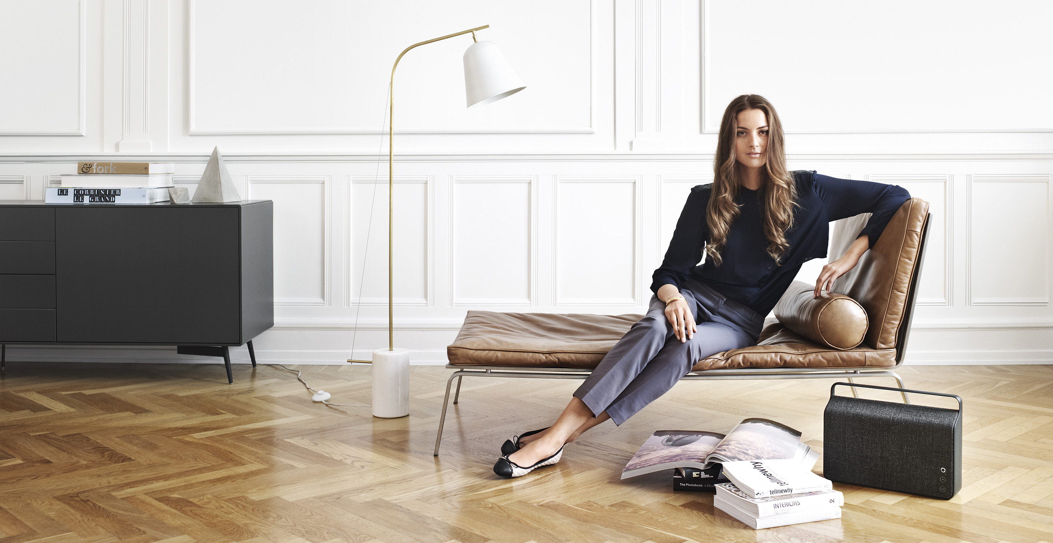


FOLLOW US:

FACEBOOK
www.facebook.com/vifa.dk

TWITTER
www.twitter.com/vifadk

PINTEREST
www.pinterest.com/vifadk

INSTAGRAM
www.instagram.com/vifadk

#Vifadk
#VifaCopenhagen

